1. j0290489**Trouve les noms de douze matières scolaires:**

**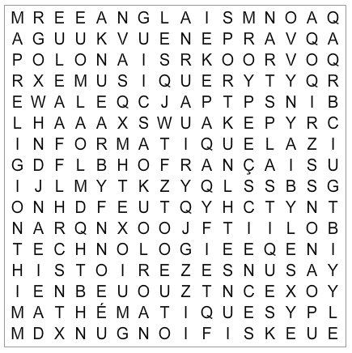** 1. le ………………………………………

EN00320_ 2. les …………………………………….

 3. la ……………………………………...

[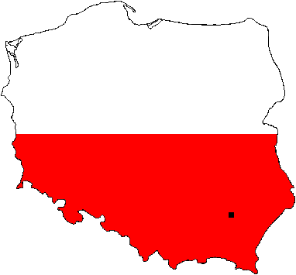](http://www.google.pl/url?sa=i&rct=j&q=polska+gif&source=images&cd=&cad=rja&docid=RZ_ztapbIgY_dM&tbnid=9HdR_f5wGKVCXM:&ved=0CAUQjRw&url=http://jezowe24.pl/wiki/index.php?title=U%C5%BCytkownik:Nanaki/Brudnopis&ei=spUmUc_aLYnLsga_0IBY&bvm=bv.42661473,d.ZG4&psig=AFQjCNHSy4exdNHfpcCbVgyr2v4GZ9Qzjg&ust=1361569509207682) 4. l’………………………………………..

ED00184_ 5. le ………………………………………

J0183198 6. les …………………………………….

**** 7. le ………………………………………

 8. la ……………………………….……..

**** 9. l’ …………………………………….…

C:\Users\Utilisateur\AppData\Local\Microsoft\Windows\Temporary Internet Files\Content.IE5\7EXBP37M\MC900233961[1].wmf 10. la ……………………..…………....

 11. les …………………..……………..

 12. l’ …………….……………………….

1. **Lis et complète l’emploi du temps de Pauline:**

Salut ! Je m’appelle Pauline. Le lundi, j’ai **1**, **2** et **3**. J’ai aussi   
deux heures de **2** le vendredi, avec une heure d’ **4** et une heure de **5**.   
Le mardi, j’ai un cours de **6**, un cours de **7** et un cours de **8**.   
Le mercredi, j’ai **1**, **9** et **3**. Le jeudi, j’ai une heure de **10**, deux heures de **11** et une heure d’ **12**. Voilà mon emploi du temps:

|  |  |  |  |  |  |
| --- | --- | --- | --- | --- | --- |
|  | **lundi** |  | **mercredi** |  |  |
| 8.00 | \_\_\_\_\_\_\_\_\_\_\_\_ |  | \_\_\_\_\_\_\_\_\_\_\_\_ |  | \_\_\_\_\_\_\_\_\_\_\_\_ |
| 9.00 | \_\_\_\_\_\_\_\_\_\_\_\_ |  | \_\_\_\_\_\_\_\_\_\_\_\_ |  |  |
| 10.00 |  |  |  |  |  |
| 11.00 |  | \_\_\_\_\_\_\_\_\_\_\_\_ |  |  |  |
| 12.00 |  | \_\_\_\_\_\_\_\_\_\_\_\_ |  | \_\_\_\_\_\_\_\_\_\_\_\_ |  |